**Laporan Praktikum Algoritma dan Struktur Data**

**Jobsheet 12 - Double Linked Lists**

**Dosen Pengampu : Triana Fatmawati, S.T., M.T.**



**Nama : Annisa**

**Nim : 2341760032**

**Kelas : SIB 1E**

**Prodi : D-IV Sistem Informasi Bisnis**

**JURUSAN TEKNOLOGI INFORMASI**

**POLITEKNIK NEGERI MALANG**

**2023/2024**

**12.1 Tujuan Praktikum**

**12.2.1 Kegiatan Praktikum 1**

1. Perhatikan diagram class Node dan class DoublelinkedLists di bawah ini! Diagram class ini yang selanjutnya akan dibuat sebagai acuan dalam membuat kode program DoubleLinkedLists.

2. Buat paket baru dengan nama doublelinkedlists

3. Buat class di dalam paket tersebut dengan nama Node

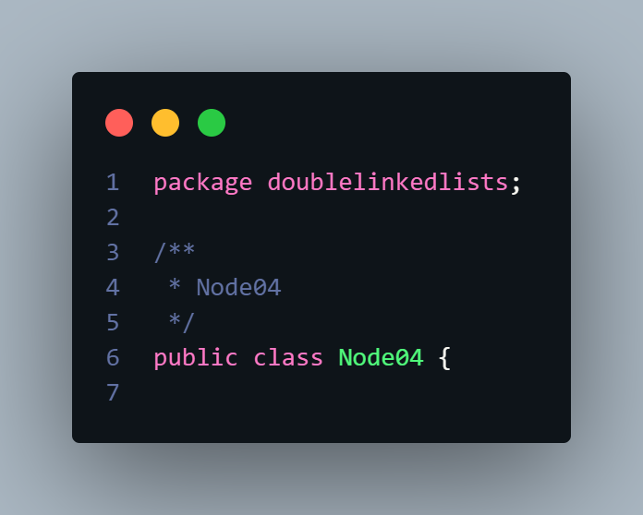

4. Di dalam class tersebut, deklarasikan atribut sesuai dengan diagram class di atas.

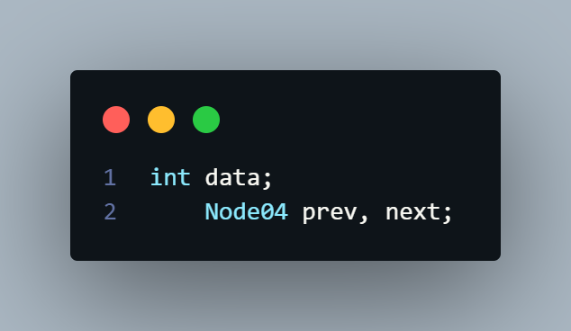

5. Selanjutnya tambahkan konstruktor default pada class Node sesuai diagram di atas.

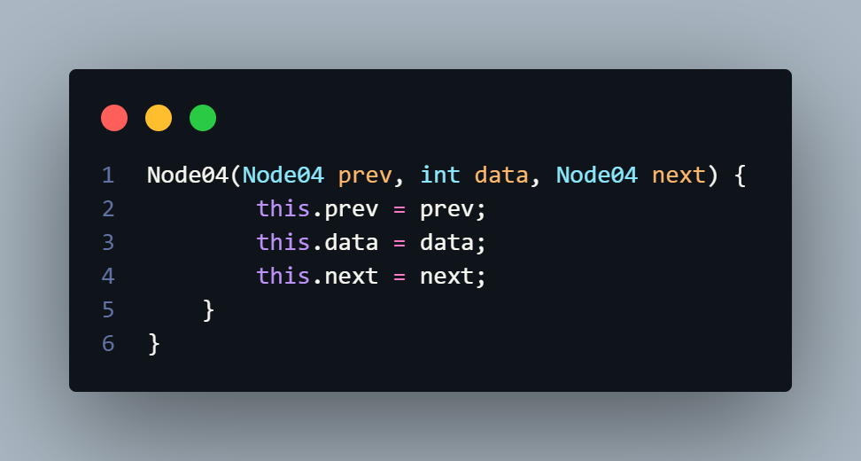

6. Buatlah sebuah class baru bernama DoubleLinkedLists pada package yang sama dengan node seperti gambar berikut:

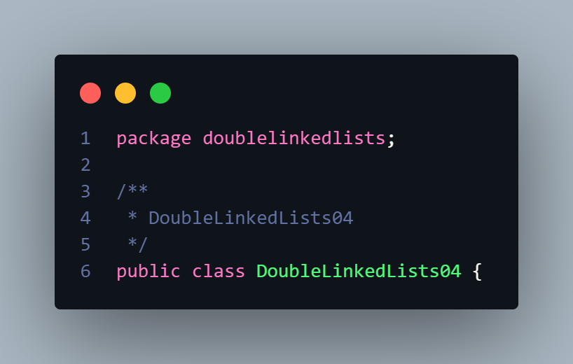

7. Pada class DoubleLinkedLists tersebut, deklarasikan atribut sesuai dengan diagram class di atas.

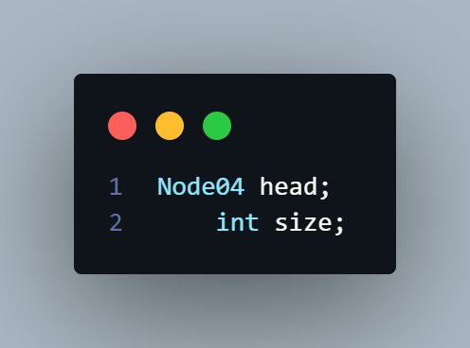

8. Selajuntnya, buat konstruktor pada class DoubleLinkedLists sesuai gambar berikut.

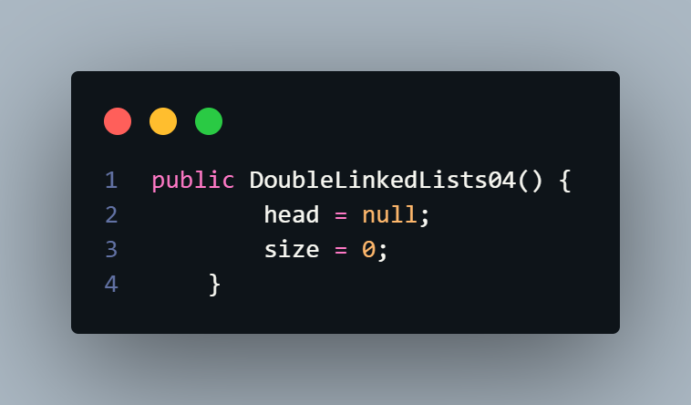

9. Buat method isEmpty(). Method ini digunakan untuk memastikan kondisi linked list kosong.

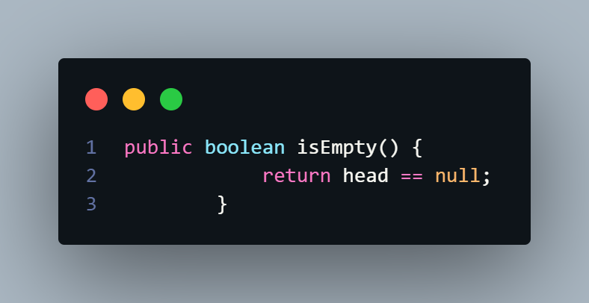

10. Kemudian, buat method addFirst(). Method ini akan menjalankan penambahan data di bagian depan linked list.

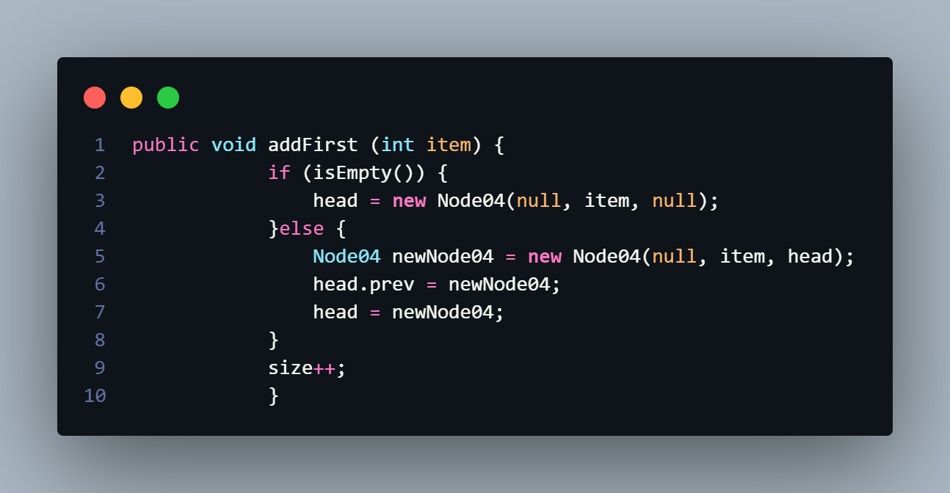

11. Selain itu pembuatan method addLast() akan menambahkan data pada bagian belakang linked list.

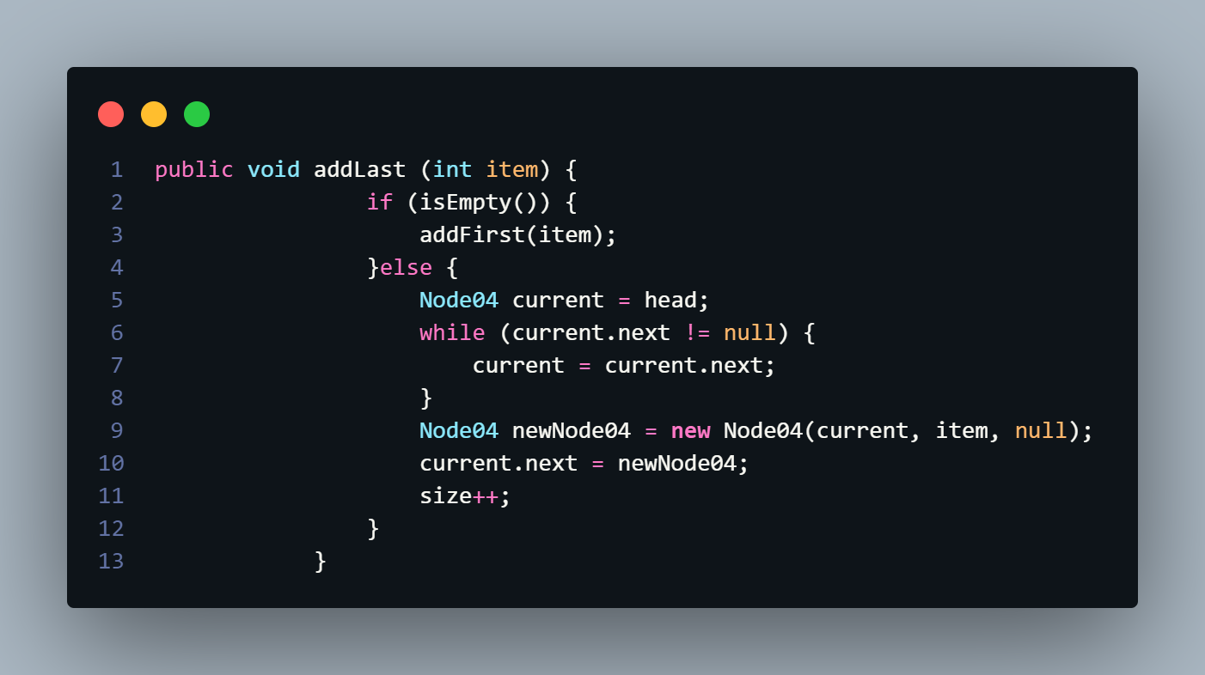

12. Untuk menambahkan data pada posisi yang telah ditentukan dengan indeks, dapat dibuat dengan method add(int item, int index).

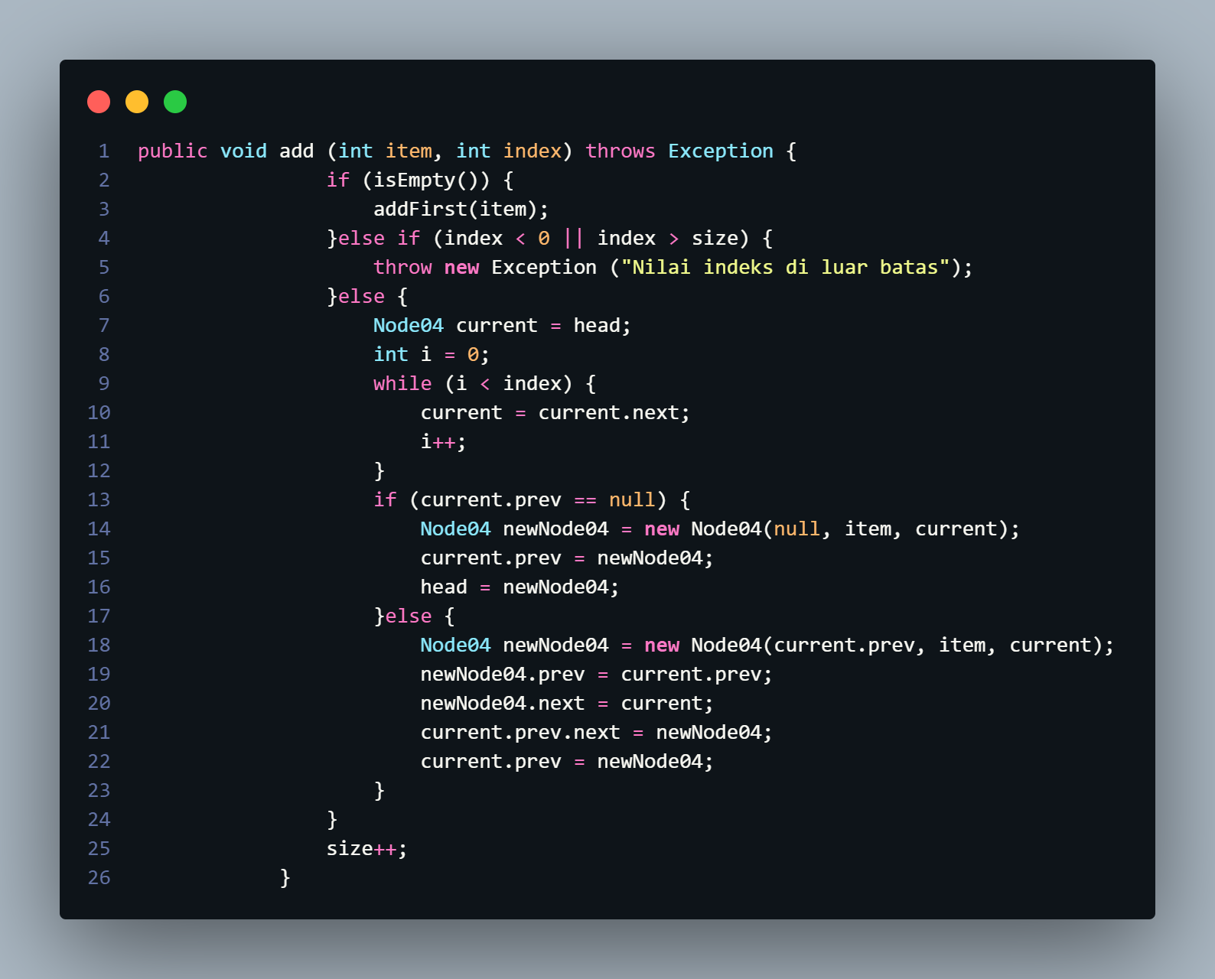

13. Jumlah data yang ada di dalam linked lists akan diperbarui secara otomatis,sehingga dapat dibuat method size() untuk mendapatkan nilai dari size.

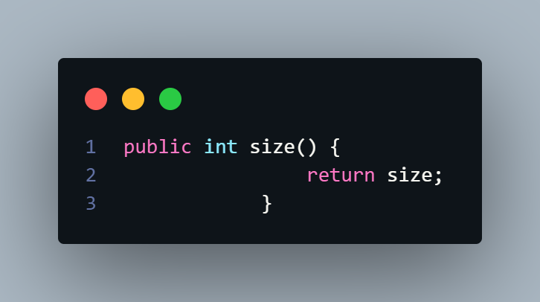

14. Selanjutnya dibuat method clear() untuk menghapus semua isi linked lists, sehingga linked lists dalam kondisi kosong.

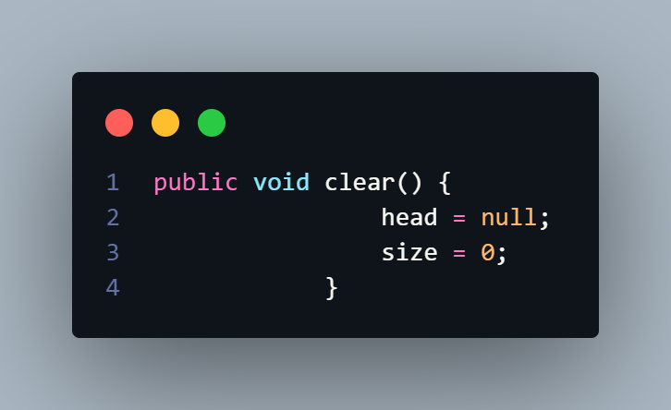

15. Untuk mencetak isi dari linked lists dibuat method print(). Method ini akan mencetak isi linked lists berapapun size-nya. Jika kosong akan dimunculkan suatu pemberitahuan bahwa linked lists dalam kondisi kosong

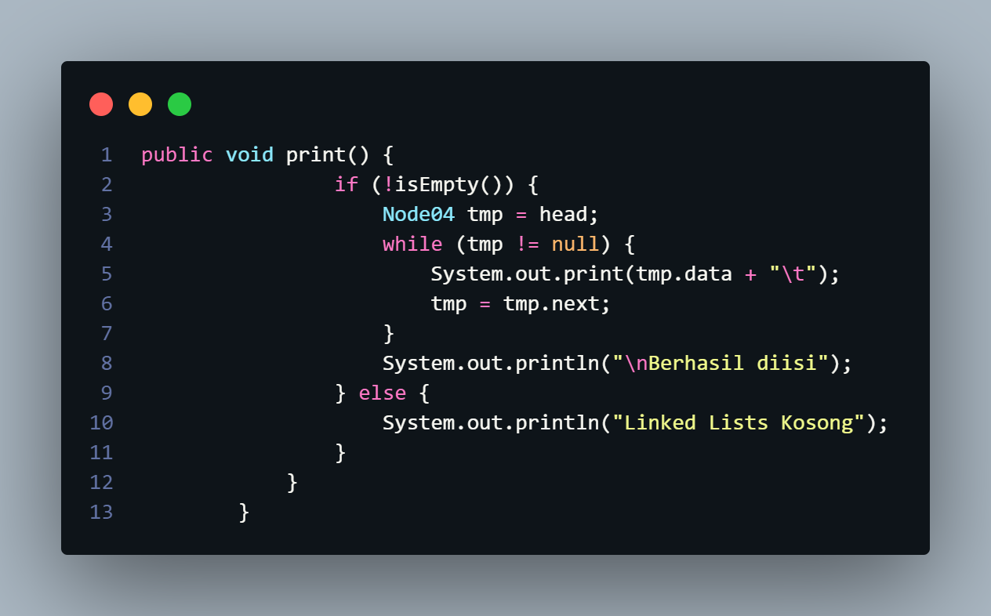

16. Selanjutya dibuat class Main DoubleLinkedListsMain untuk mengeksekusi semua method yang ada pada class DoubleLinkedLists.

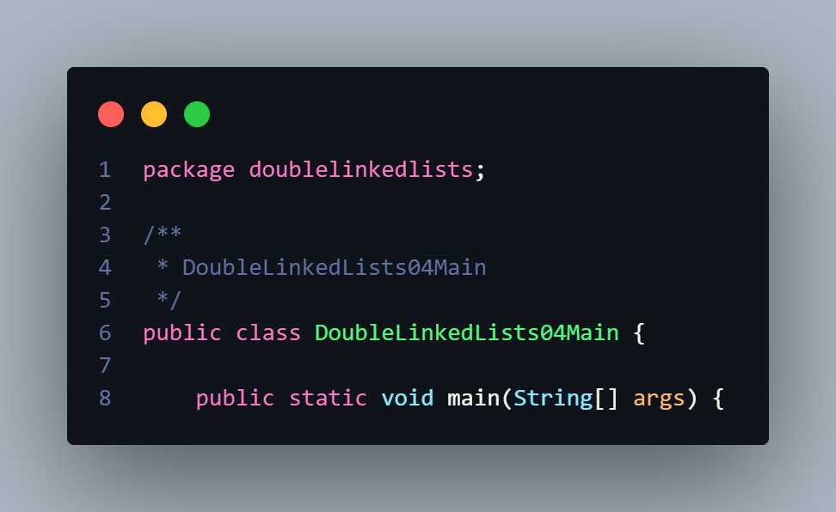

17. Pada main class pada langkah 16 di atas buatlah object dari class DoubleLinkedLists kemudian eksekusi potongan program berikut ini

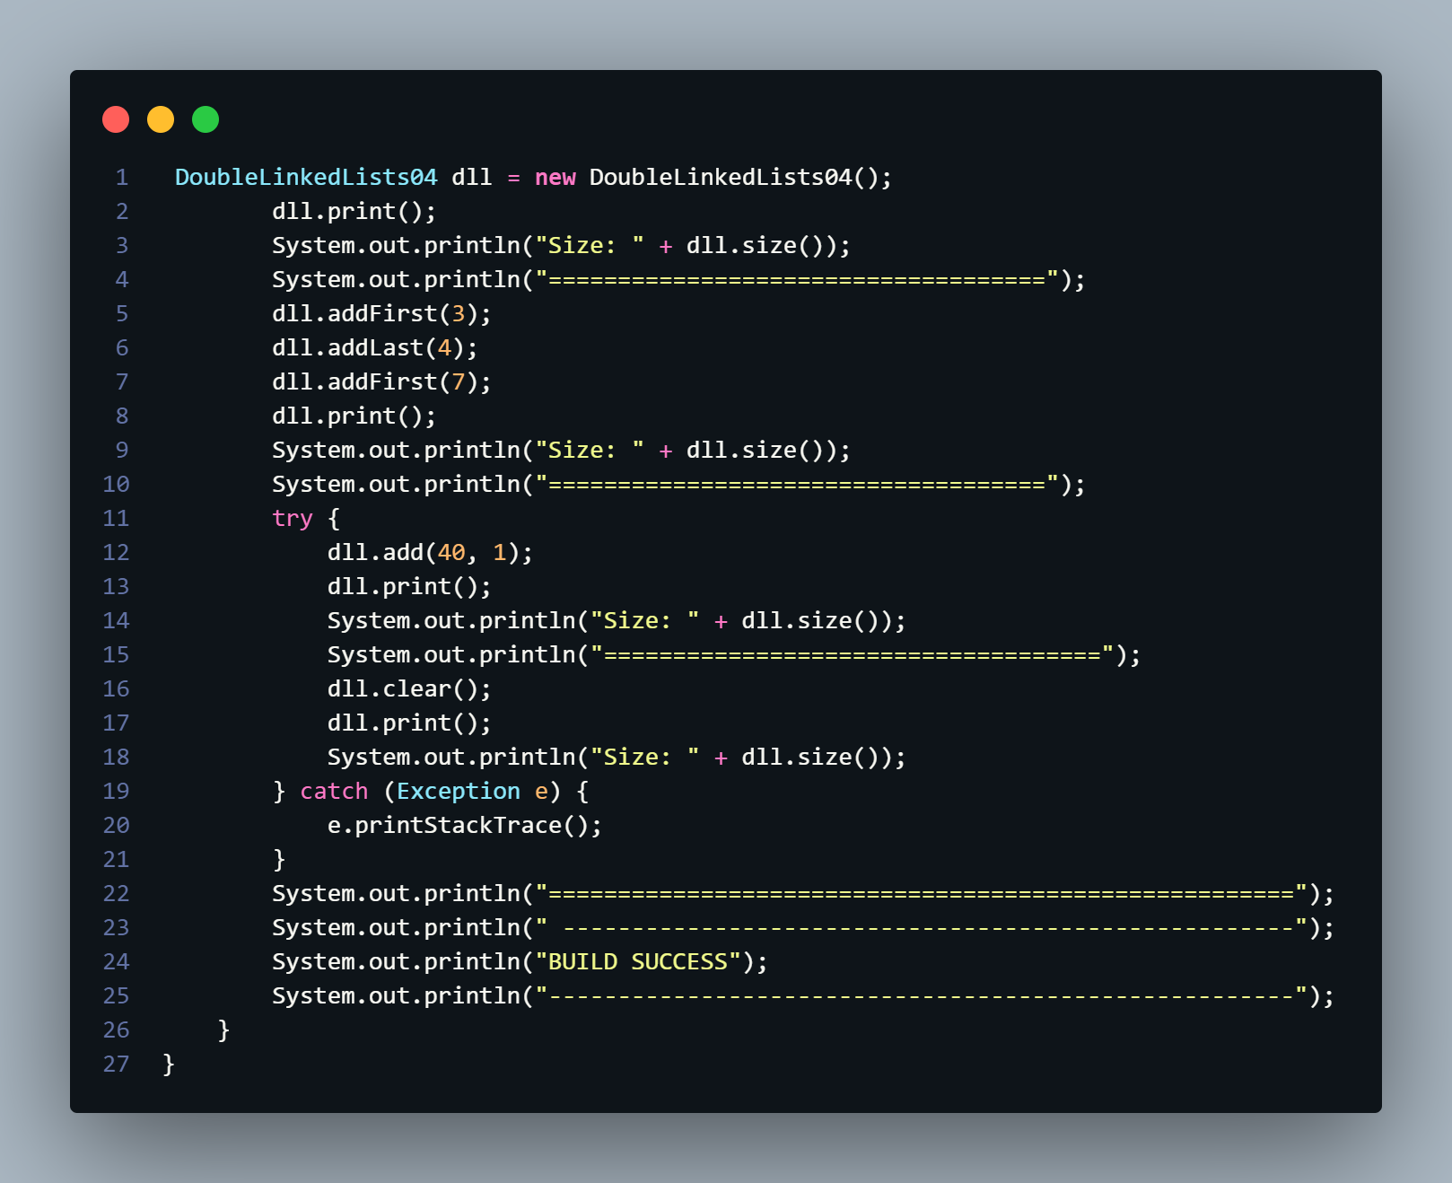

**12.2.2 Verifikasi Hasil Percobaan**

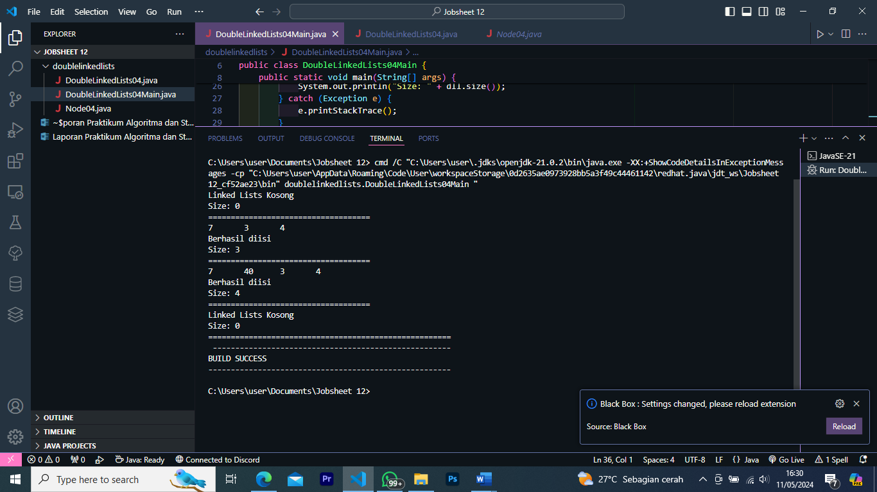

**12.2.3 Pertanyaan Percobaan**

**1. Jelaskan perbedaan antara single linked list dengan double linked lists!**

Single linked list hanya memiliki satu pointer (next) per node yang menunjuk ke node berikutnya, sehingga hanya dapat diakses secara berurutan dari awal. Sementara double linked list memiliki dua pointer (next dan prev) per node, yang memungkinkan akses data dari dua arah (maju dan mundur), namun membutuhkan lebih banyak memori.

**2. Perhatikan class Node, di dalamnya terdapat atribut next dan prev. Untuk apakah atribut tersebut?**

Dalam class Node04 atribut prev digunakan untuk menyimpan referensi atau pointer ke node sebelumnya, sementara atribut next digunakan untuk menyimpan referensi atau pointer ke node berikutnya. Dengan adanya dua atribut ini, setiap node dalam double linked list terhubung dengan node sebelum dan sesudahnya, memungkinkan traversal atau akses data dari dua arah

**3. Perhatikan konstruktor pada class DoubleLinkedLists. Apa kegunaan inisialisasi atribut head dan size seperti pada gambar berikut ini?**

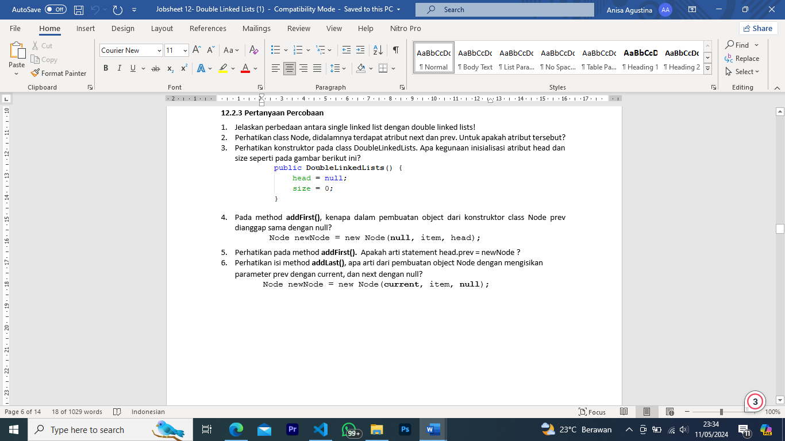

Dalam konstruktor DoubleLinkedLists04(), inisialisasi atribut head dengan null dan size dengan 0 dilakukan untuk menyiapkan kondisi awal double linked list yang kosong. Head diinisialisasi null berarti belum ada node atau elemen di dalamnya, sedangkan size 0 mengonfirmasi bahwa jumlah node-nya adalah kosong.

**4. Pada method addFirst(), kenapa dalam pembuatan object dari konstruktor class Node prev dianggap sama dengan null?**



Pada pembuatan objek node baru newNode04 dalam method addFirst() **prev** diinisialisasi dengan nullkarena node baru tersebut akan menjadi node pertama (head) dalam double linked list, sehingga tidak memiliki node sebelumnya. Sedangkan **next** diinisialisasi dengan `head` untuk menghubungkan node baru dengan node pertama sebelumnya (jika ada) sehingga node baru menjadi head baru dalam struktur double linked list.

**5. Perhatikan pada method addFirst(). Apakah arti statement head.prev = newNode ?**

Statement head.prev = newNode04; dalam method addFirst() digunakan untuk memperbarui pointer prev dari node yang sebelumnya menjadi head (node pertama) dalam double linked list agar menunjuk ke node baru (newNode04) yang menjadi head baru.

**6. Perhatikan isi method addLast(), apa arti dari pembuatan object Node dengan mengisikan parameter prev dengan current, dan next dengan null? Node newNode = new Node(current, item, null);**



Pada pembuatan objek node baru newNode04 dalam method addLast(), parameter prev diisi dengan current yang merujuk pada node terakhir yang sudah ada dalam double linked list. Ini untuk menghubungkan node baru tersebut sebagai node berikutnya dari node terakhir sebelumnya melalui pointer prev. Sedangkan parameter next diisi dengan null karena node baru tersebut akan menjadi node terakhir dalam double linked list, sehingga tidak ada node berikutnya lagi.

**7. Pada method add(), terdapat potongan kode program sebagai berikut:**

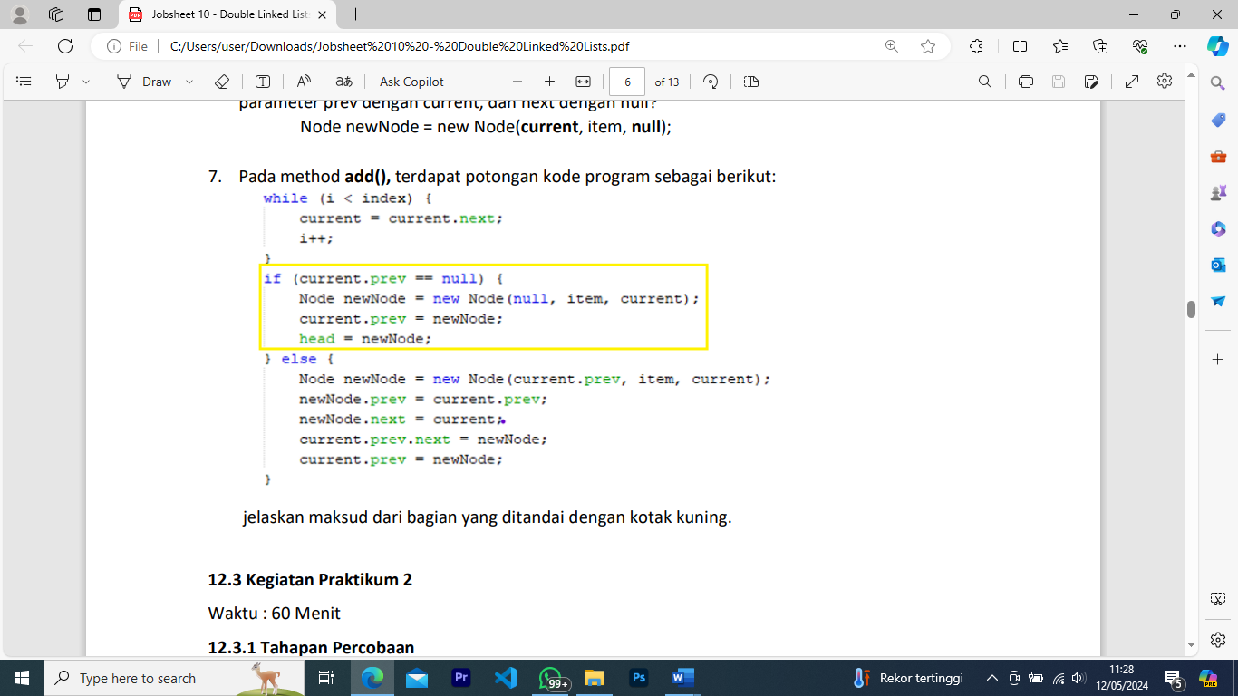

**jelaskan maksud dari bagian yang ditandai dengan kotak kuning.**

Pertama, kode memeriksa apakah current.prev bernilai null, yang mengindikasikan linked list masih kosong. Jika kondisi tersebut terpenuhi, kode akan membuat instance baru dari objek Node dengan nilai item yang akan ditambahkan, dan menghubungkannya dengan current. Kemudian, current.prev dan head (node pertama dalam linked list) diatur menunjuk ke node baru yang baru saja dibuat. Dengan demikian, node baru tersebut menjadi node pertama dan satu-satunya dalam linked list yang sebelumnya masih kosong.

**12.3 Kegiatan Praktikum 2**

1. Buatlah method removeFirst() di dalam class DoubleLinkedLists.

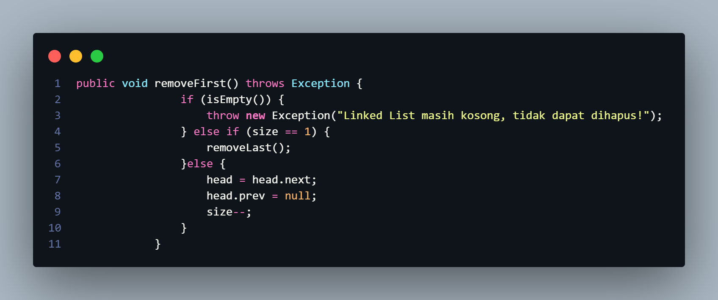

2. Tambahkan method removeLast() di dalam class DoubleLinkedLists.

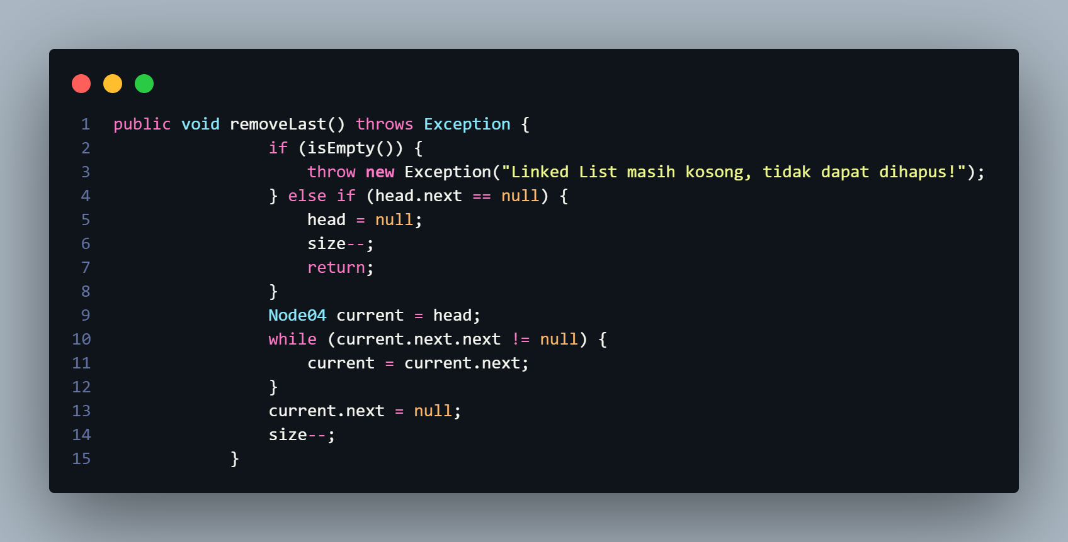

3. Tambahkan pula method remove(int index) pada class DoubleLinkedLists dan amati hasilnya.

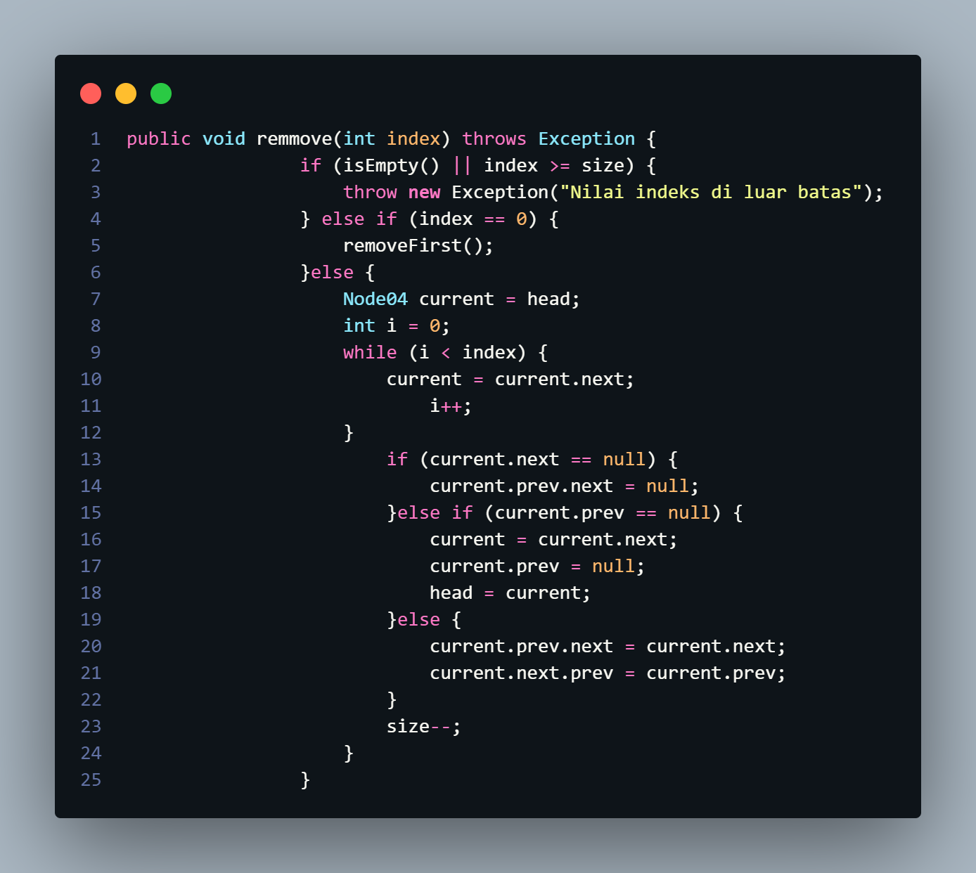

4. Untuk mengeksekusi method yang baru saja dibuat, tambahkan potongan kode program berikut pada main class.

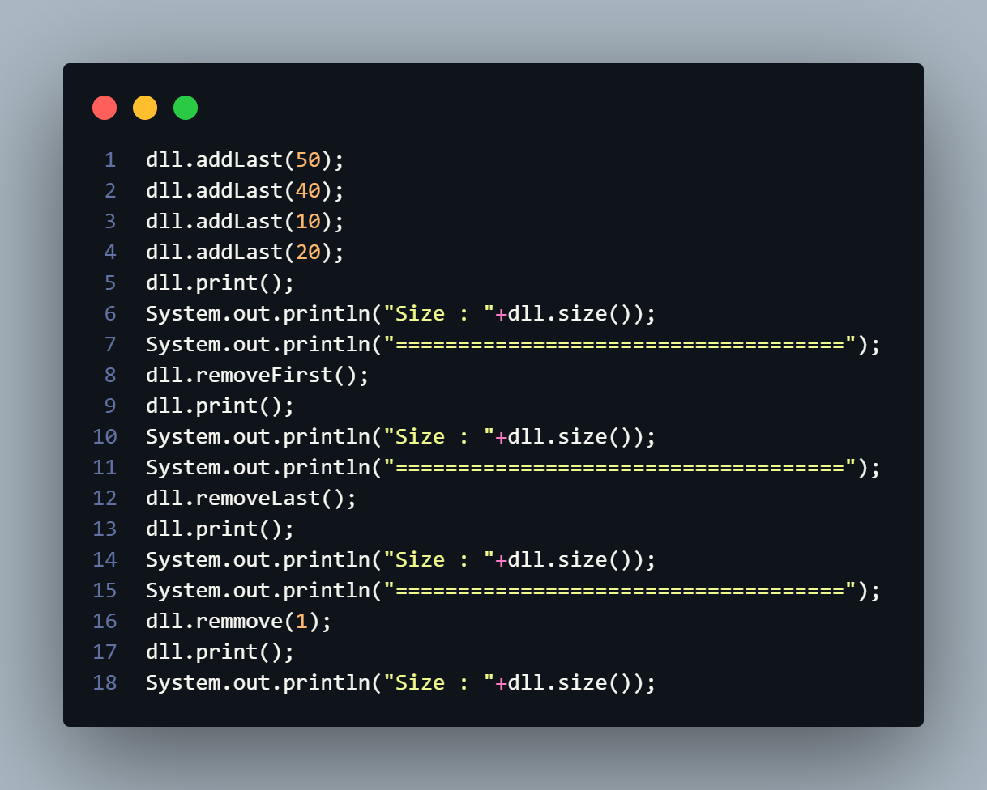

**12.3.2 Verifikasi Hasil Percobaan**

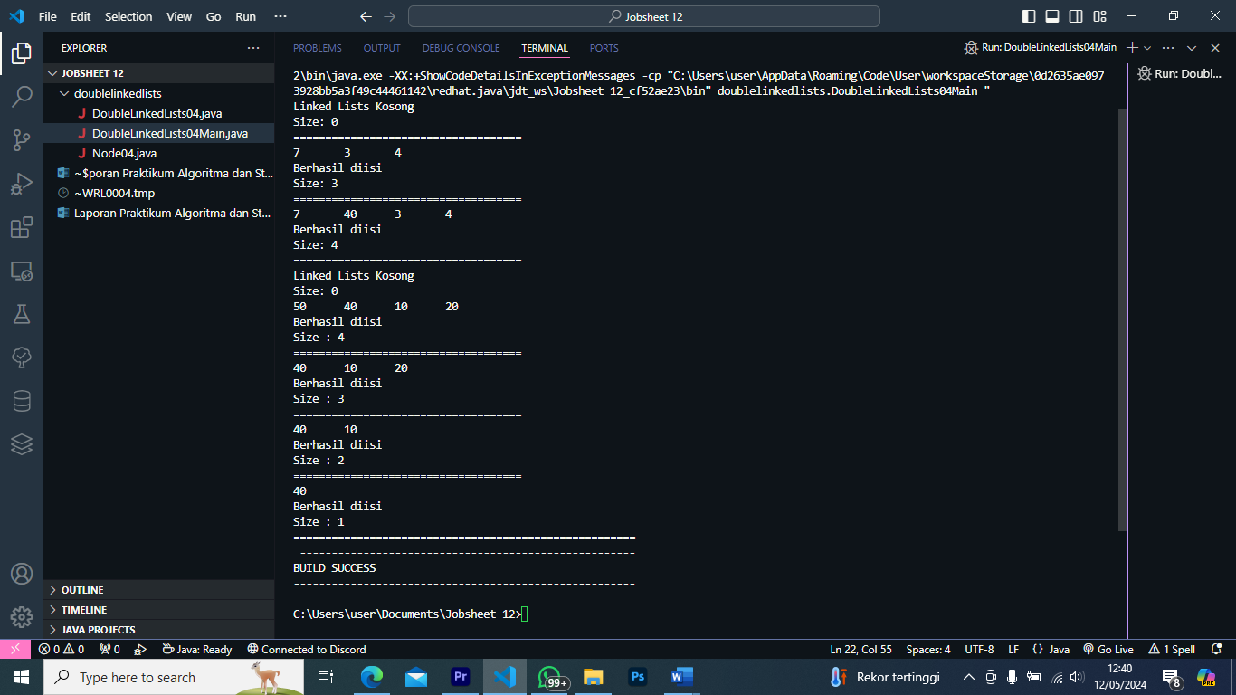

**12.3.3 Pertanyaan Percobaan**

**1. Apakah maksud statement berikut pada method removeFirst()?**

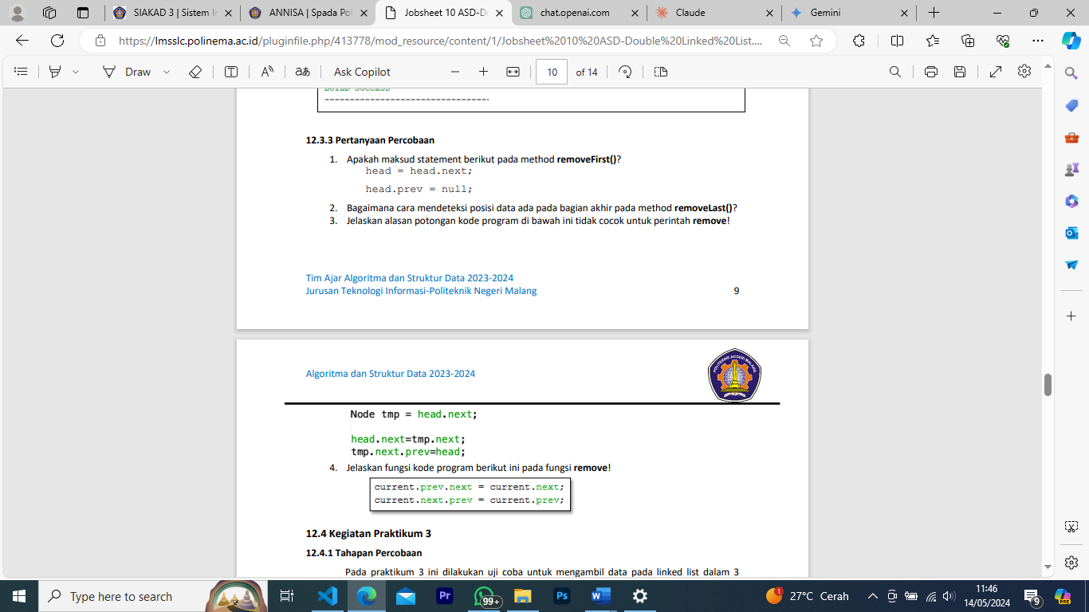

Maksud dari potongan kode tersebut adalah:

head = head.next; => artinya adalah mengganti nilai head ke head.next

head.prev = null; => artinya adalah merubah nilai head.prev yang tadinya masih ada nilai Node nya menjadi null untuk memutus pointer ke Node yangpaling awal sebelumnya.

**2. Bagaimana cara mendeteksi posisi data ada pada bagian akhir pada method removeLast()?**

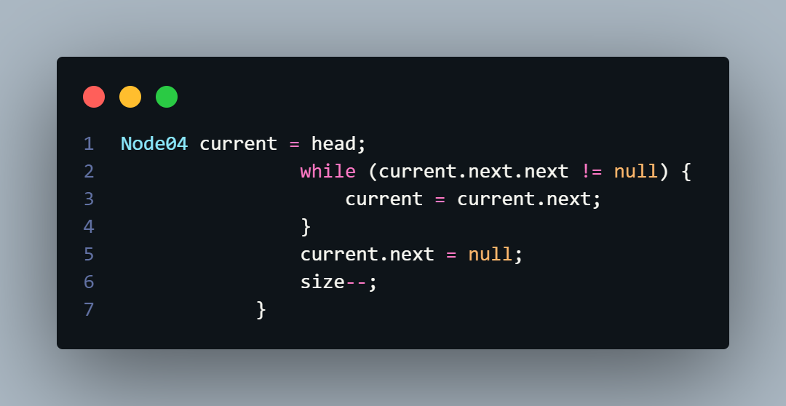

Pada potongan kode diatas menjelaskan akan dilakukan traversal dimulai dari head hingga Node current.next.next bernilai null. Sehingga bisa dilakukan remove atau penghapusan pada node terakhir ditandai dengan ‘current.next = null’.

**3. Jelaskan alasan potongan kode program di bawah ini tidak cocok untuk perintah remove!**

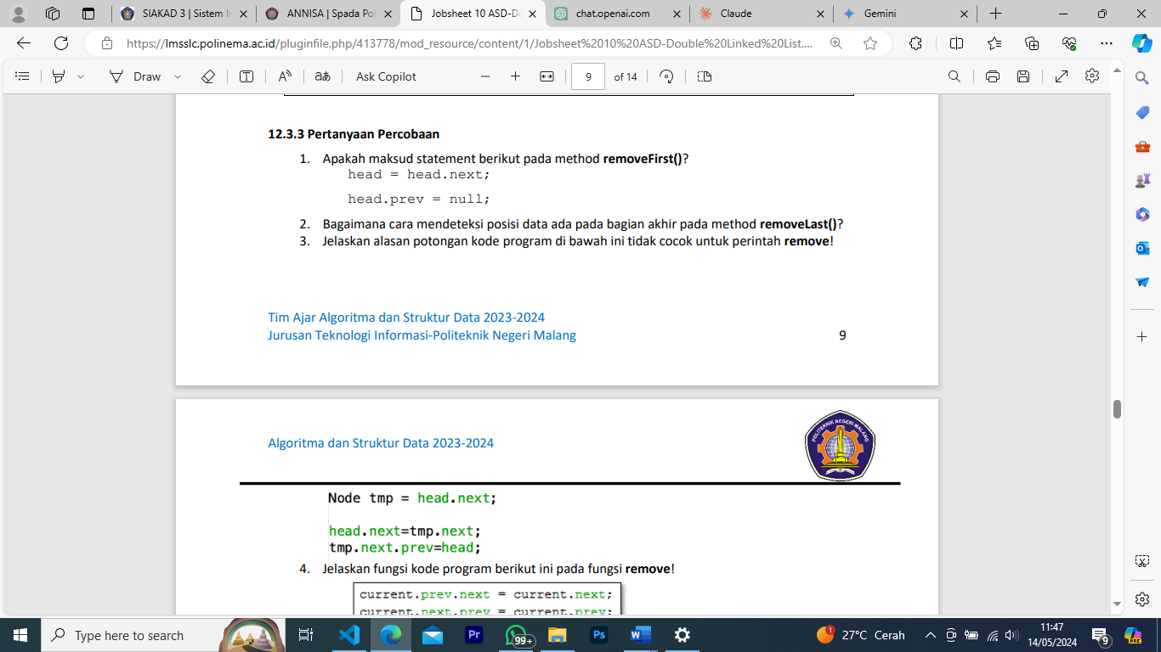

Potongan program tersebut tidak coock karena potongan program tersebut hanya menghapus node kedua dalam linked list, bukan node yang sebenarnya ingin dihapus. berikut penjelasannya:

1) Node tmp = head.next; => baris ini menginisialisasi tmp dengan node kedua dalam linked list, ditandai dengan adanya 'head.next'

2) head.next = tmp.next => baris ini memperbarui nilai head.next untuk melompati tmp. ini menghapus koneksi dari head ke tmp dan langsung menghubungkan head ke node setelah tmp.

3) tmp.next.prev = head => baris ini memperbarui nilai prev dari node setelah tmp (node ke-3) untuk mentarget head. namun, jika tmp adalah node kedua, maka tmp.next akan menjadi null dan ketika mengakses prev dari null akan terjadi 'NullPointerException' atau data tidak ada.

**4. Jelaskan fungsi kode program berikut ini pada fungsi remove!**

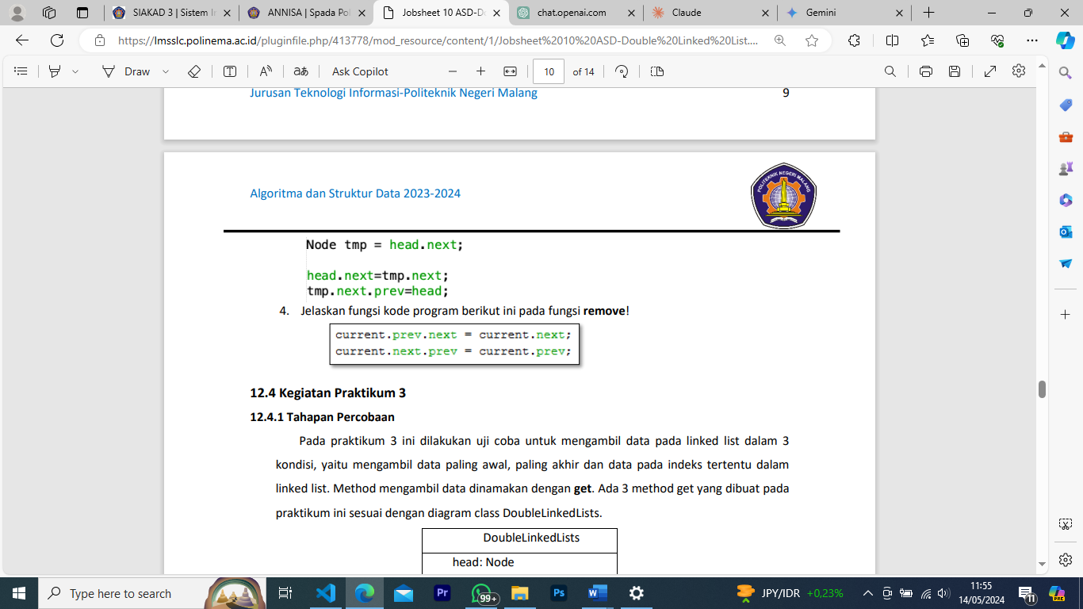

Fungsi kode program tersebut adalah untuk menghapus node yang akan kita target. menggambarkan fungsi dari potongan program tersebut adalah untuk menghubungkan node sebelum dan sesudah dari Node yang telah kita target untuk dihapus. Sehingga setelah node tersebut dihapus maka Node sebelum dan sesudah nya akan tetap masih terhubung. Seperti ilustrasi berikut.

**12.4 Kegiatan Praktikum 3**

1. Buatlah method getFirst() di dalam class DoubleLinkedLists untuk mendapatkan data pada awal linked lists.

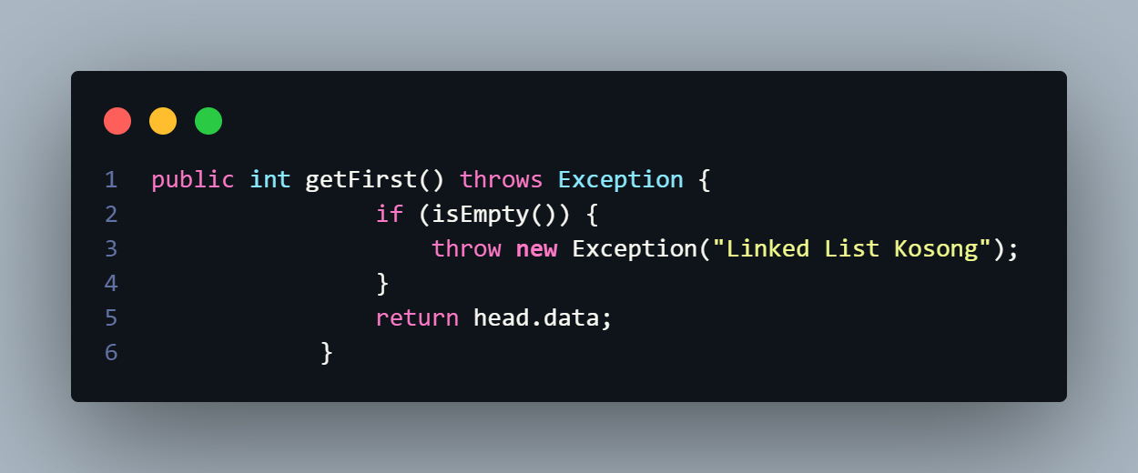

2. Selanjutnya, buatlah method getLast() untuk mendapat data pada akhir linked lists.

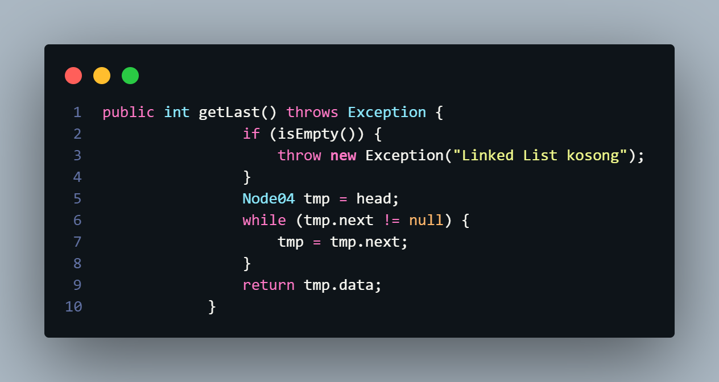

4. Method get(int index) dibuat untuk mendapatkan data pada indeks tertentu

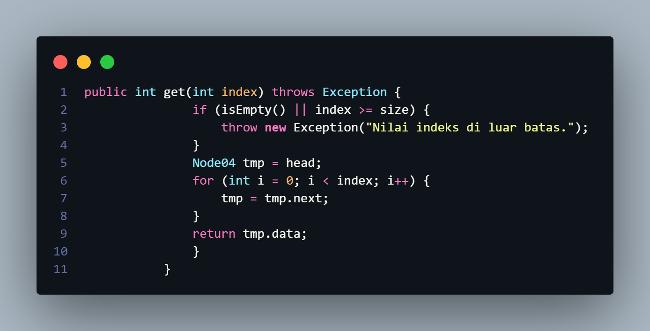

5. Pada main class tambahkan potongan program berikut dan amati hasilnya!

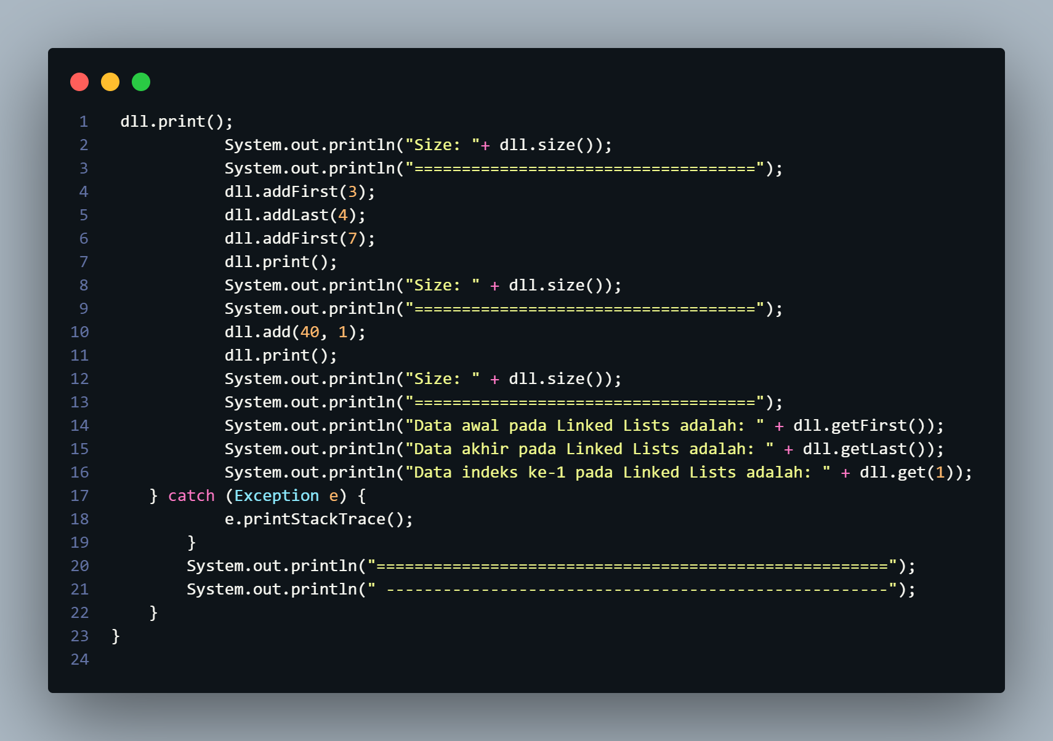

**12.4.2 Verifikasi Hasil Percobaan**

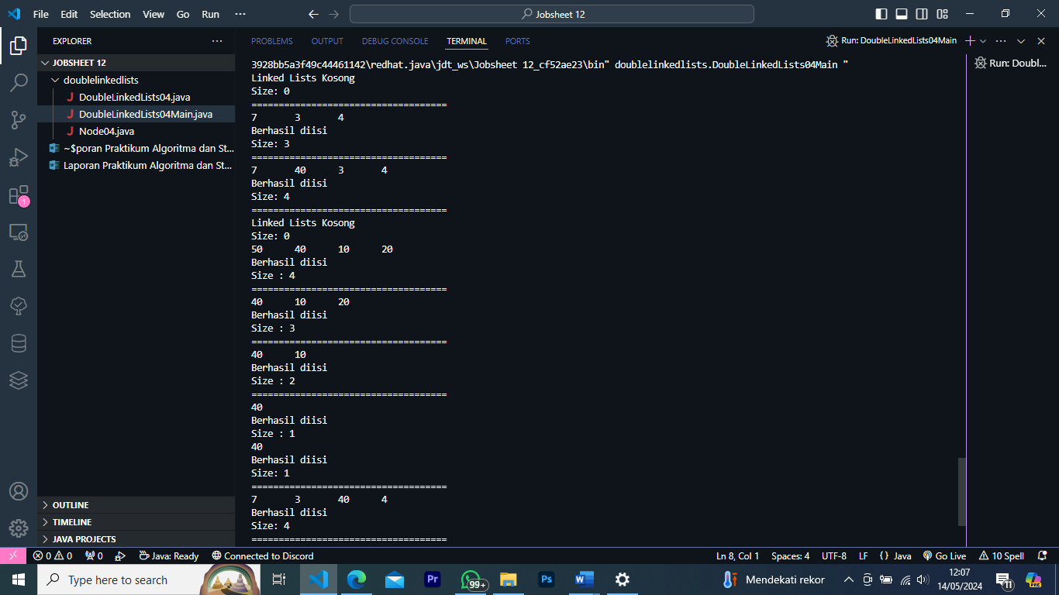

**s**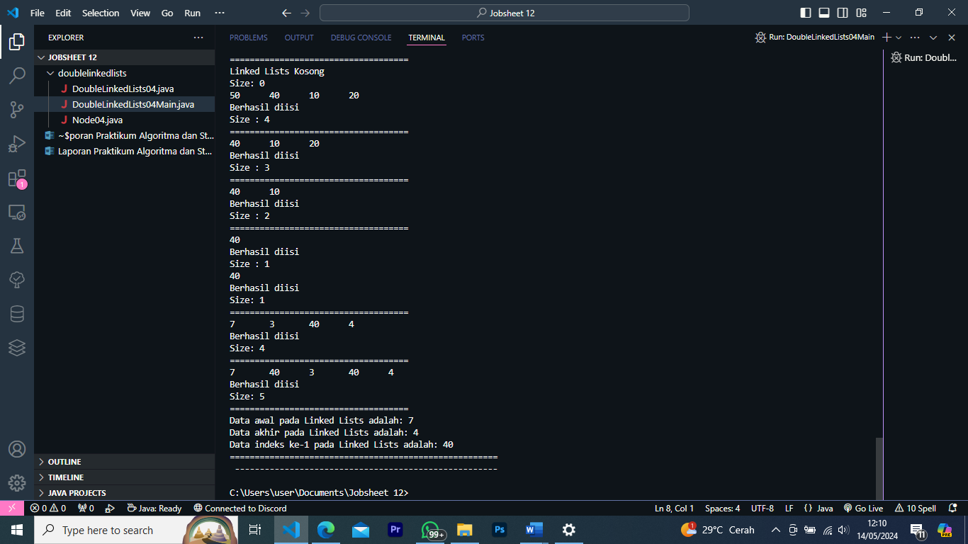

**12.4.3 Pertanyaan Percobaan**

**1. Jelaskan method size() pada class DoubleLinkedLists!**

Method size digunakan mengembalikan nilai dari atribut size untuk memberitahukan berapa jumlah data pada linked lists.

**2. Jelaskan cara mengatur indeks pada double linked lists supaya dapat dimulai dari indeks ke1!**

Pertama adalah mengatur pada konstruktor double linked lists itu sendiri di set menjadi bernilai size = 1; Kedua, setiap memulai proses traversal langsung mengarahkan nilai indeks nya adalah satu. Sehingga proses perhitungan indeks akan dimulai dari satu.

**3. Jelaskan perbedaan karakteristik fungsi Add pada Double Linked Lists dan Single Linked Lists!**

Perbedaan karakteristik nya adalah pada double linked lists diperlukan parameter Node Next dan Prev. Sedangkan pada single linked list hanya memerlukan parameter Next saja.

**4. Jelaskan perbedaan logika dari kedua kode program di bawah ini!**

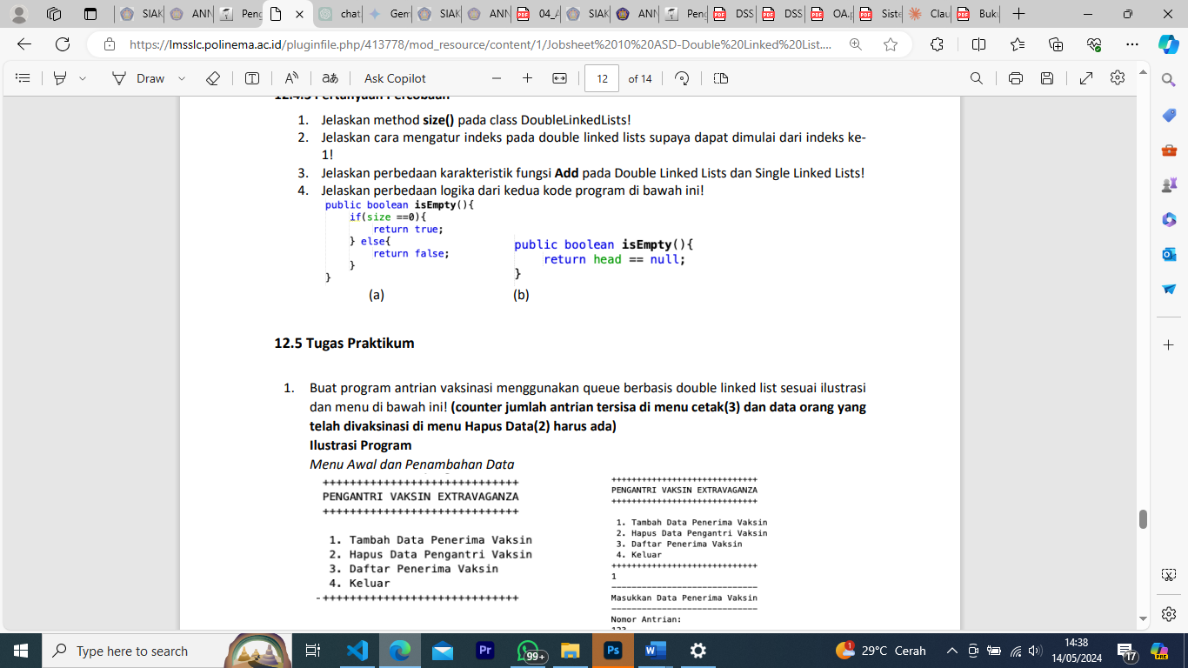

Perbedaan kedua logika tersebut berdasarkan apa yang menjadi perhitungannya.

Pada point (a) kondisinya adalah menghitung apakah size = 0. Jika iya maka akan menghasilkan nilai true, jika tidak maka akan menghasilkan nilai false. Sedangkan pada point (b) kondisinya akan melihat apakah nilai head == null. Jika iya maka akan menghasilkan nilai true. Pada point (b) tidak terlihat secara tertulis seperti pada point (b) untuk memberitahukan kondisi apa yang menghasilkan nilai true ataupun false.

**12.5 Tugas Praktikum**

**1. Buat program antrian vaksinasi menggunakan queue berbasis double linked list sesuai ilustrasi dan menu di bawah ini! (counter jumlah antrian tersisa di menu cetak(3) dan data orang yang telah divaksinasi di menu Hapus Data(2) harus ada) Ilustrasi Program**

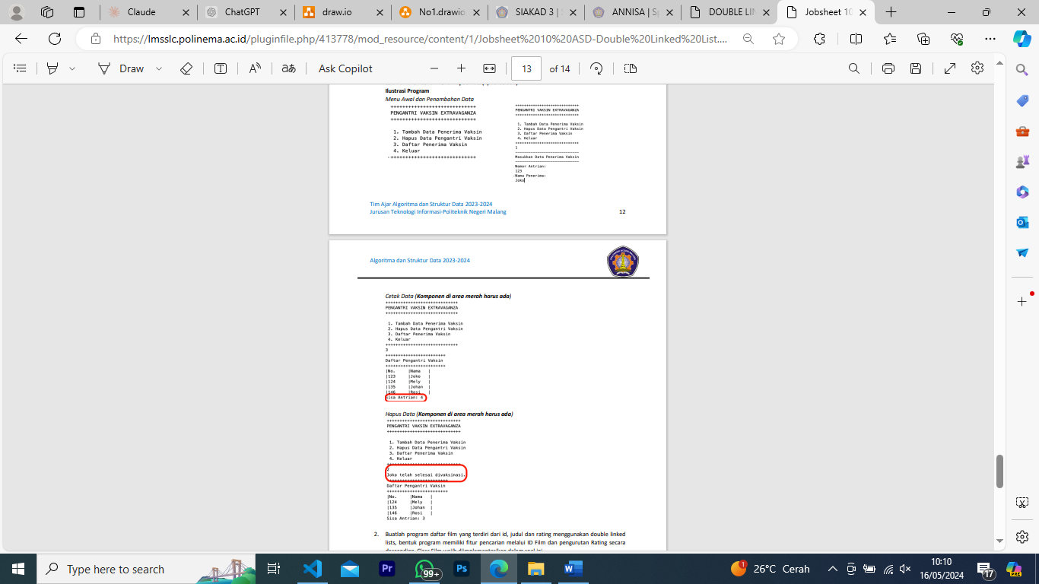



Berikut merupakan kode program dari studi kasus diatas

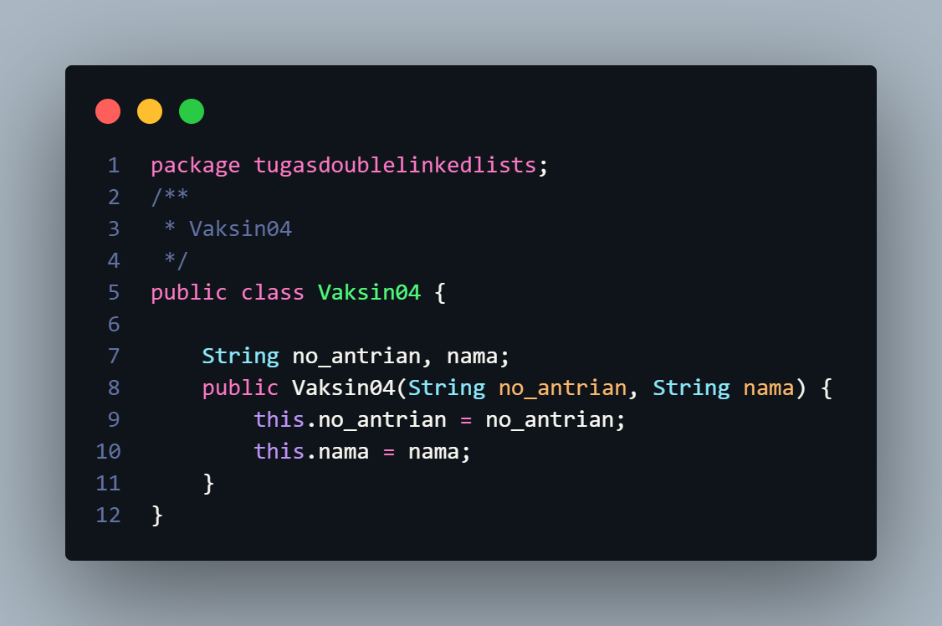

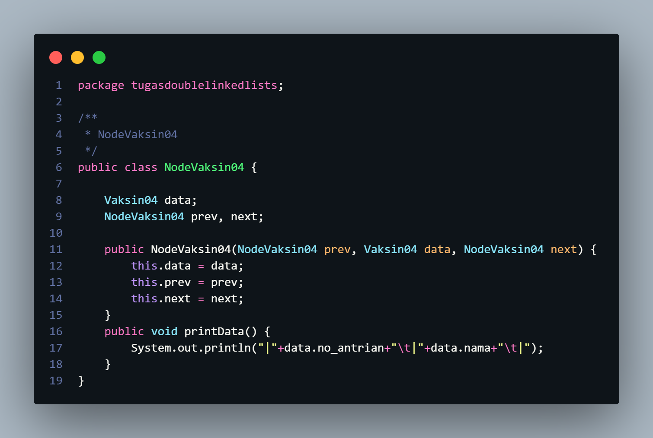

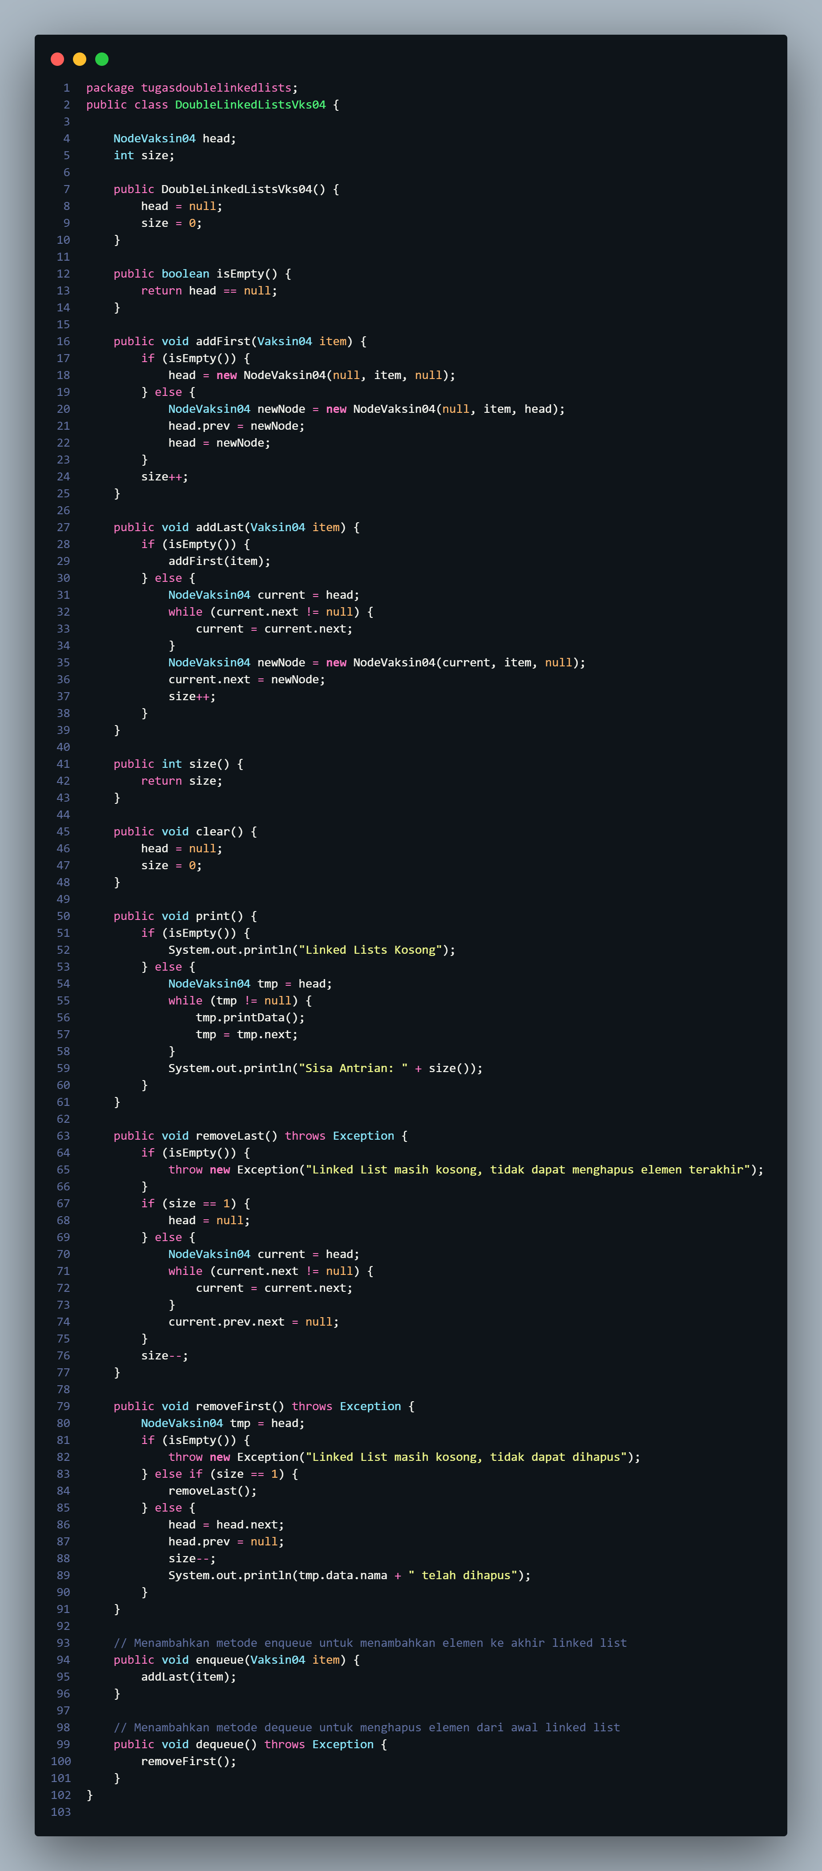

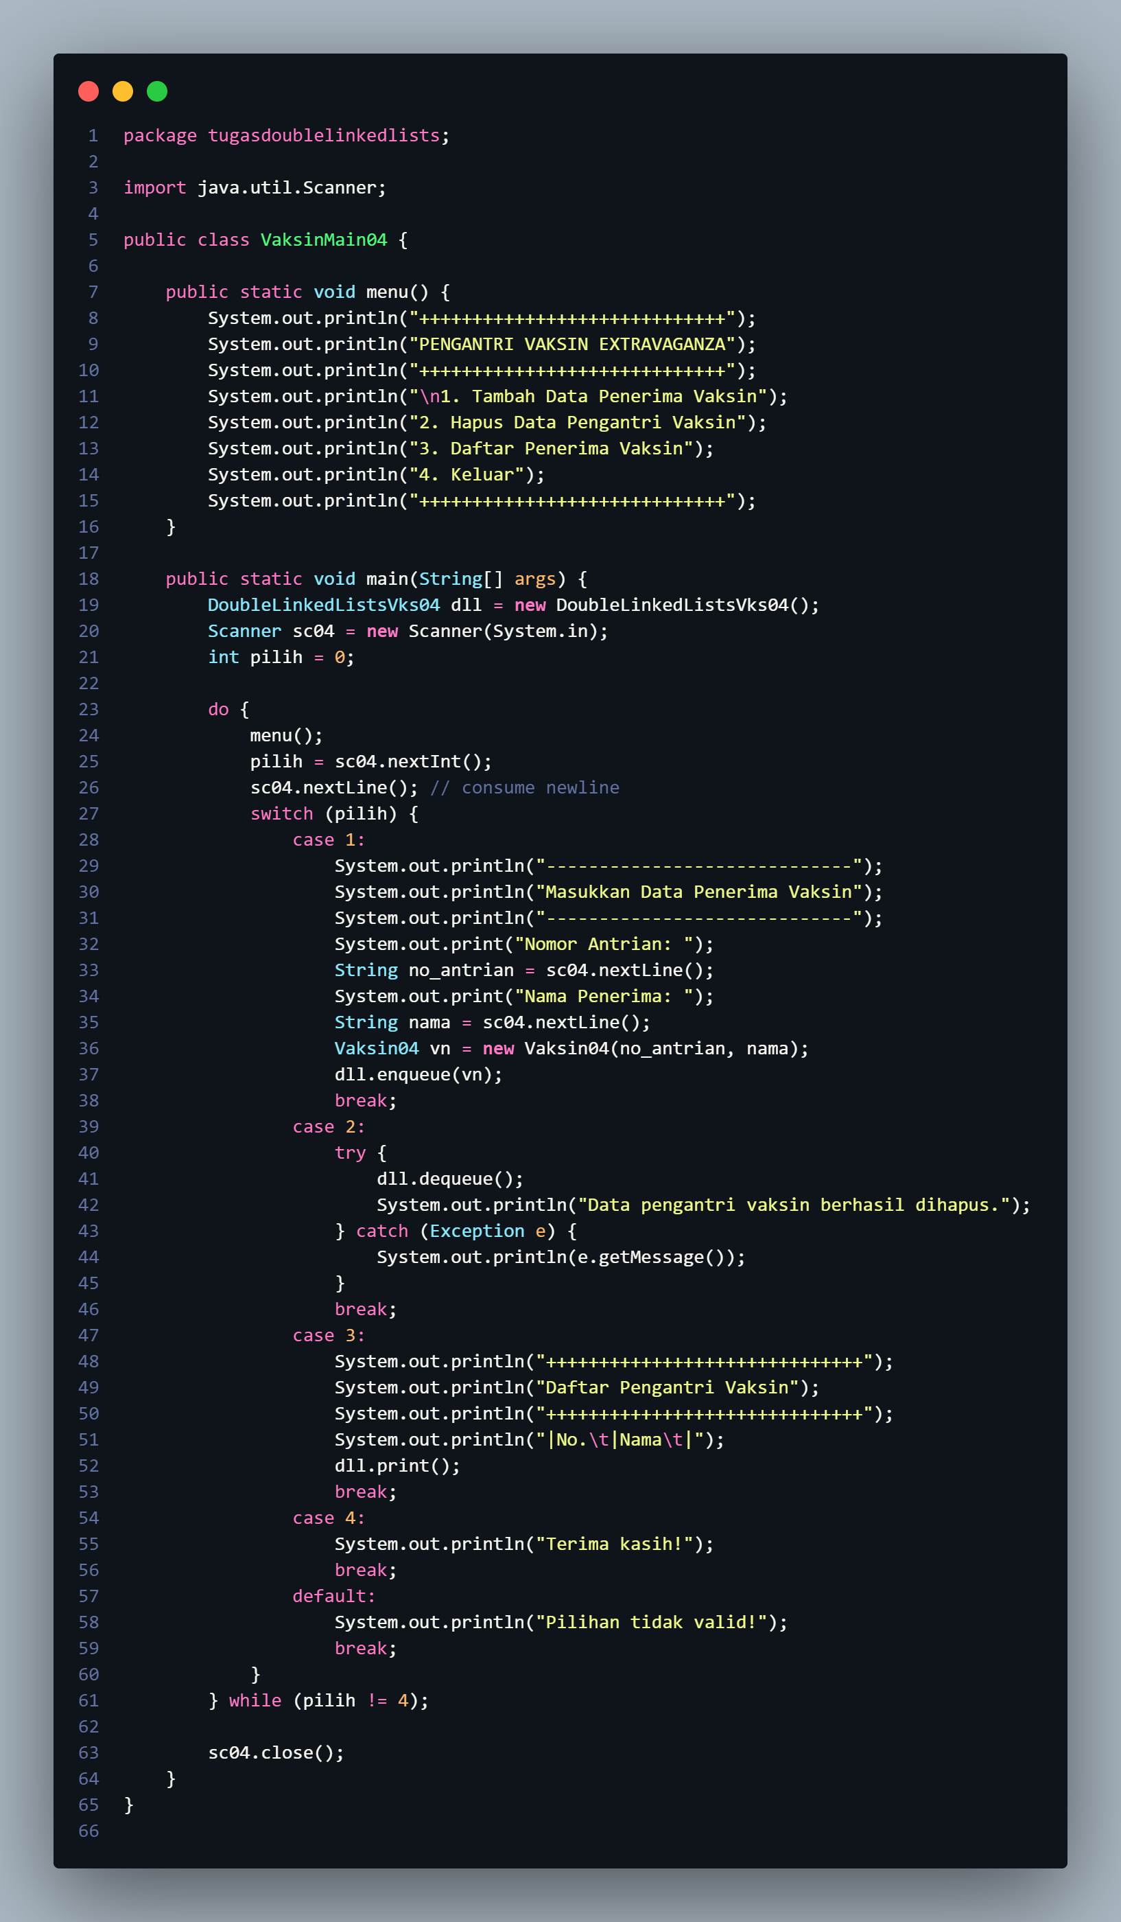

Berikut merupakan hasil running dari kode program di atas

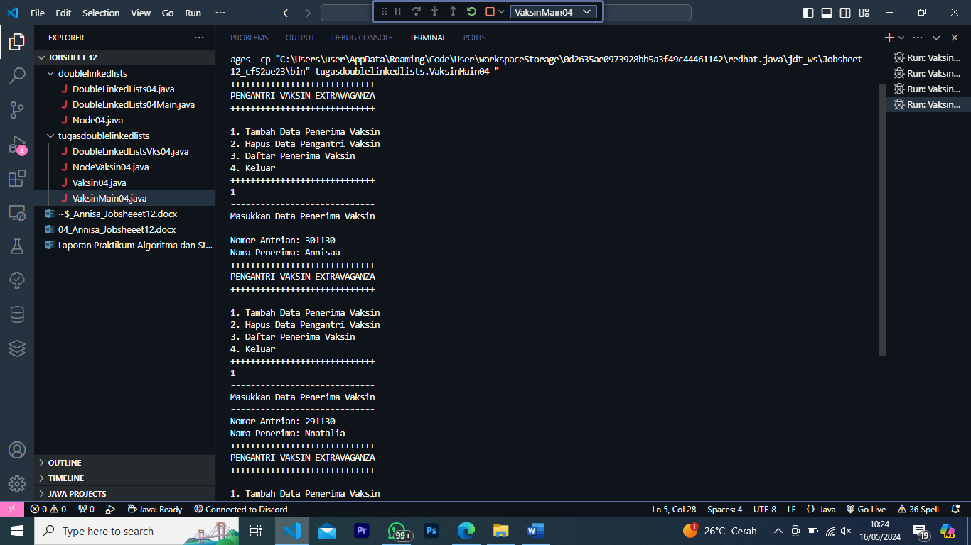 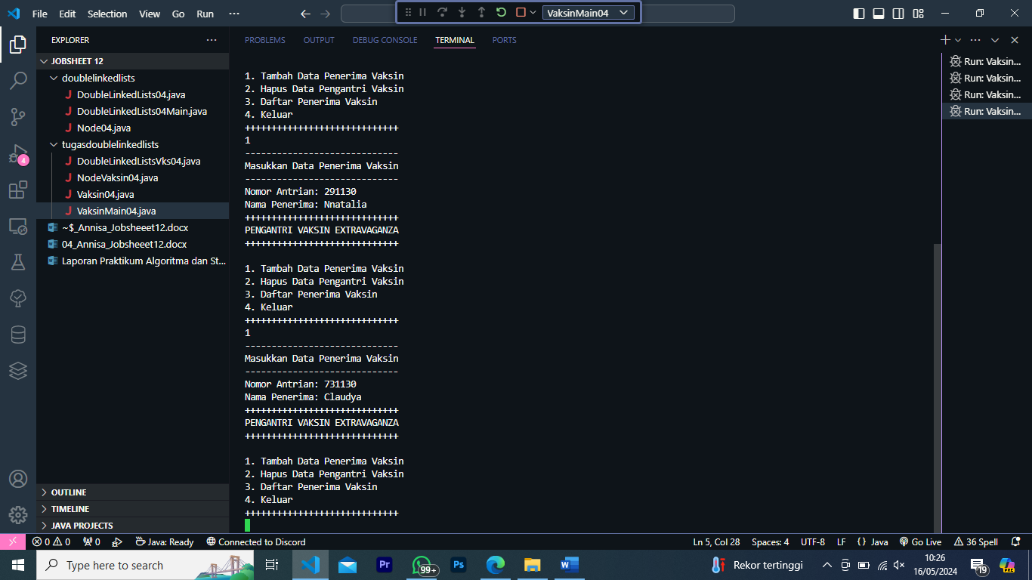

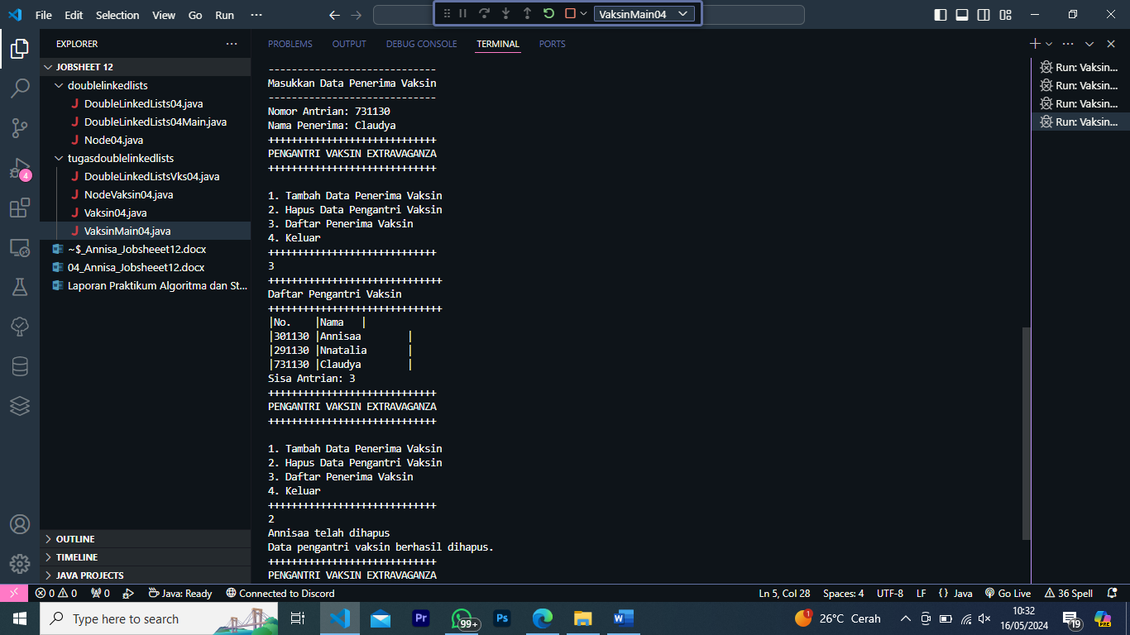 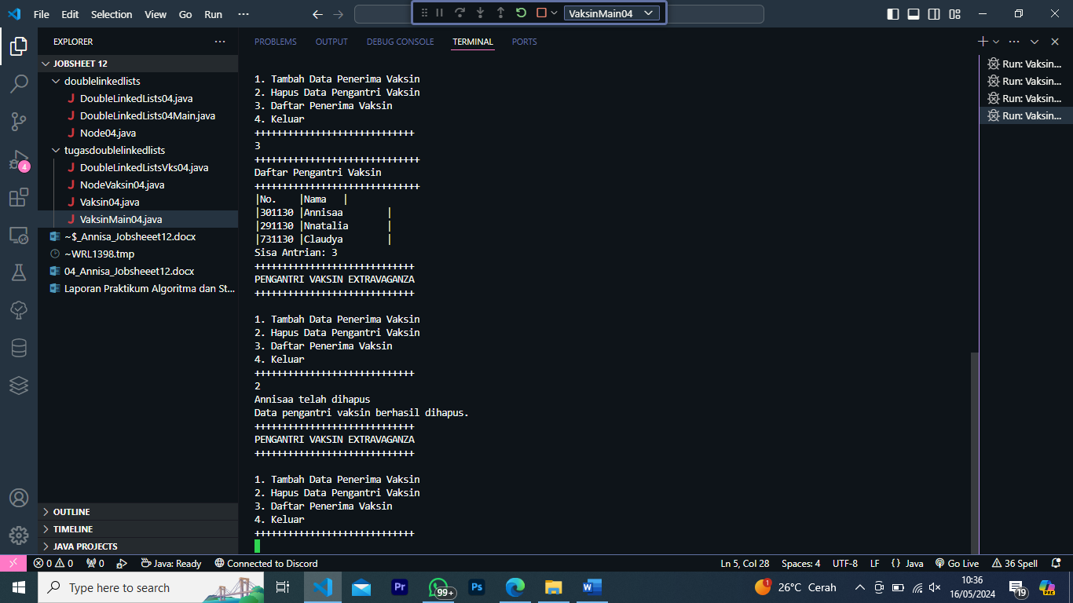

2. Buatlah program daftar film yang terdiri dari id, judul dan rating menggunakan double linked lists, bentuk program memiliki fitur pencarian melalui ID Film dan pengurutan Rating secara descending. Class Film wajib diimplementasikan dalam soal ini.

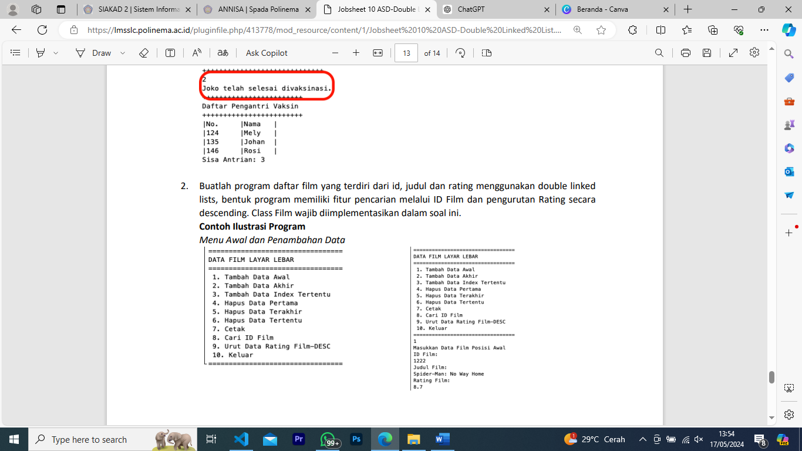 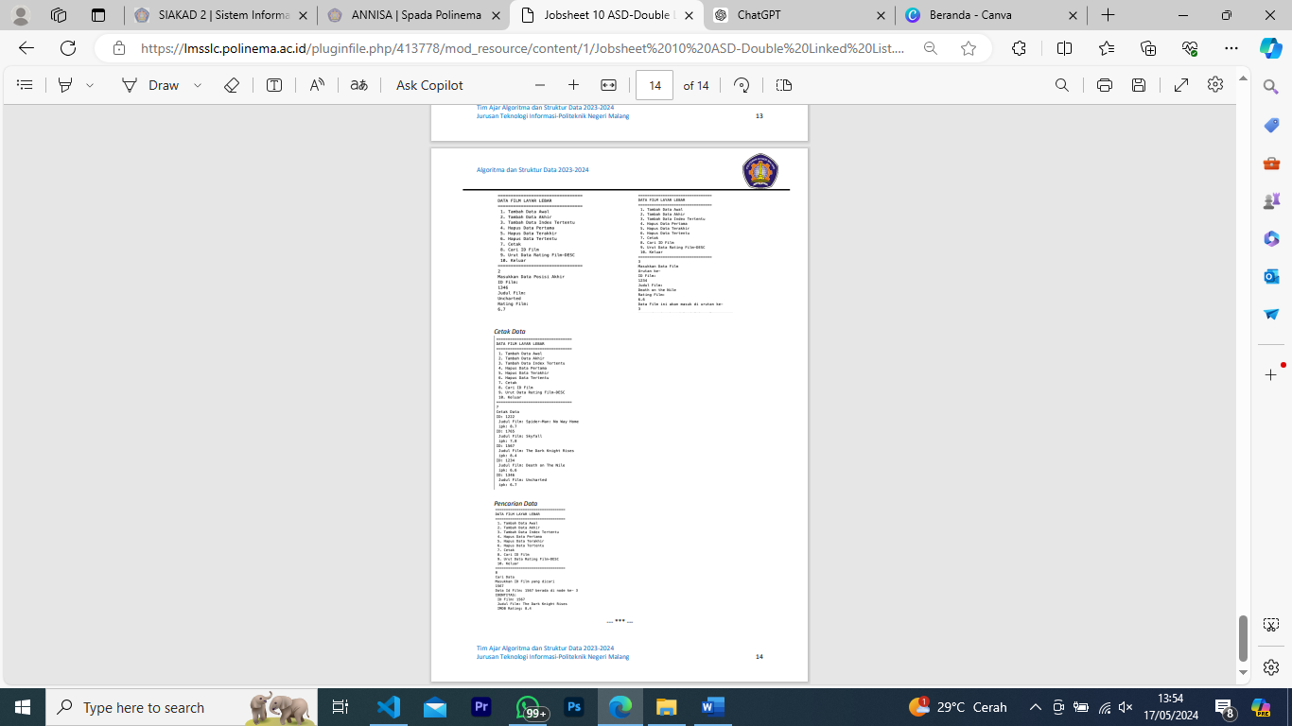

 

Berikut merupakan kode program dari studi kasus di atas

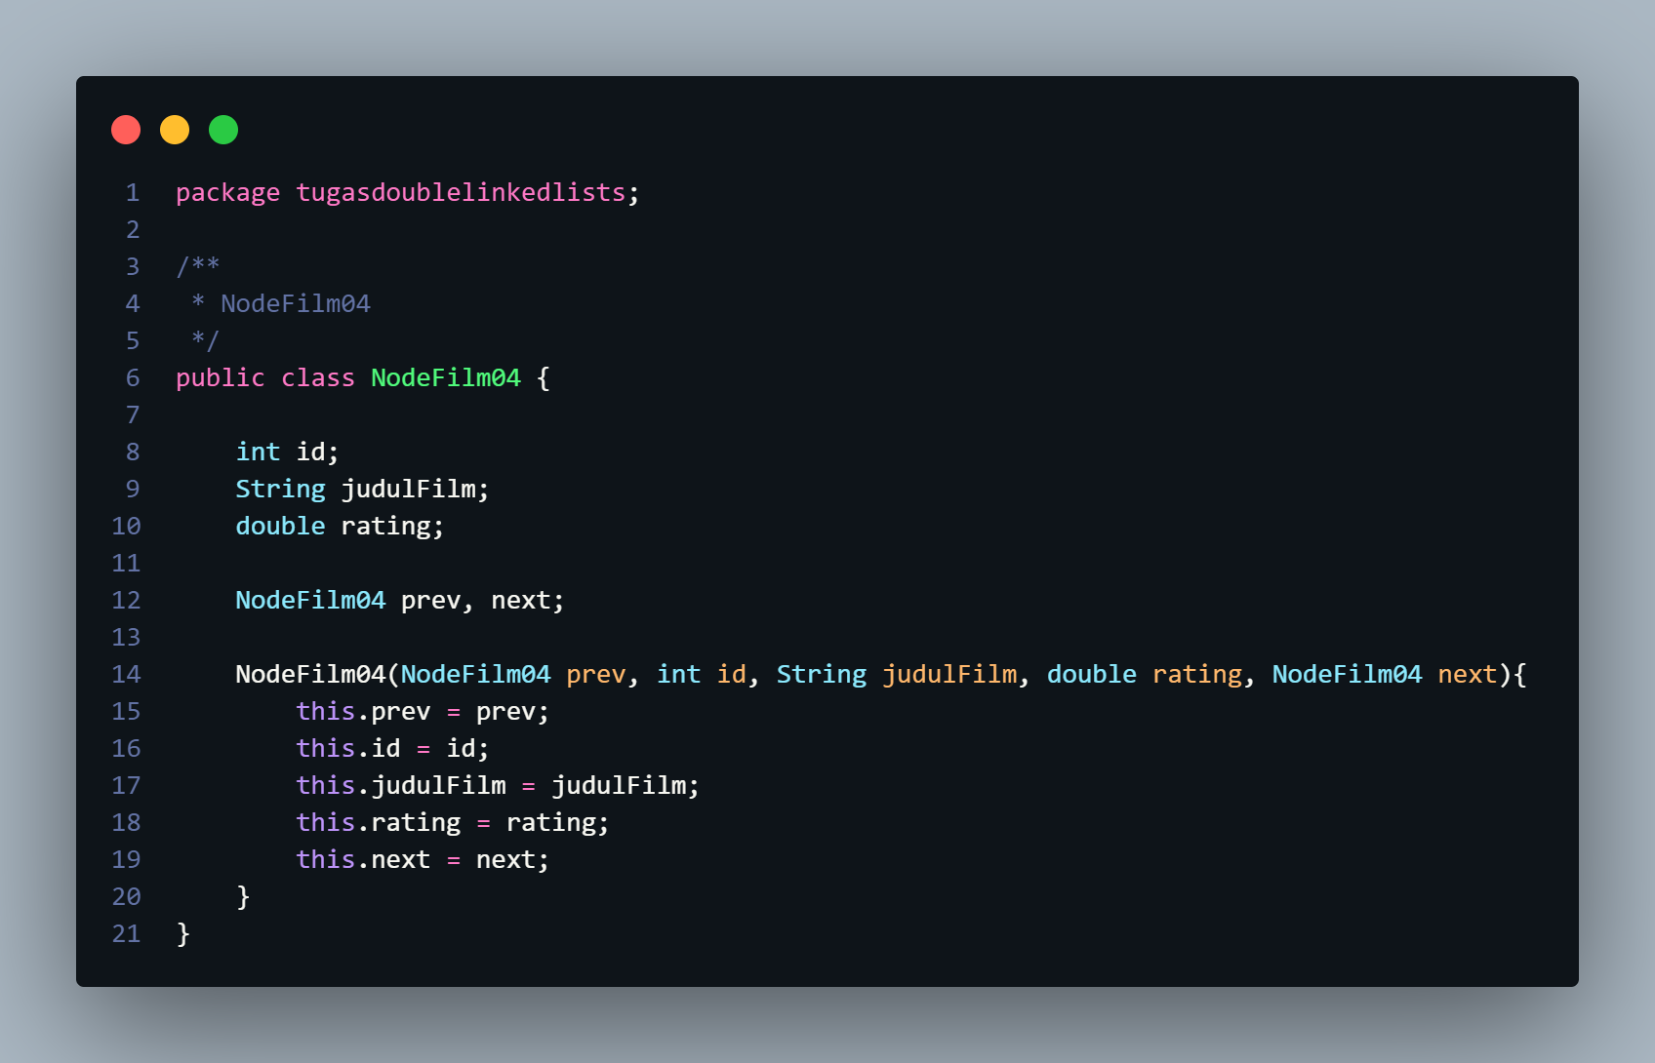

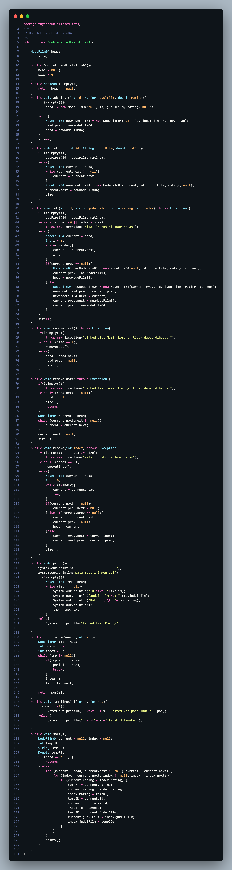

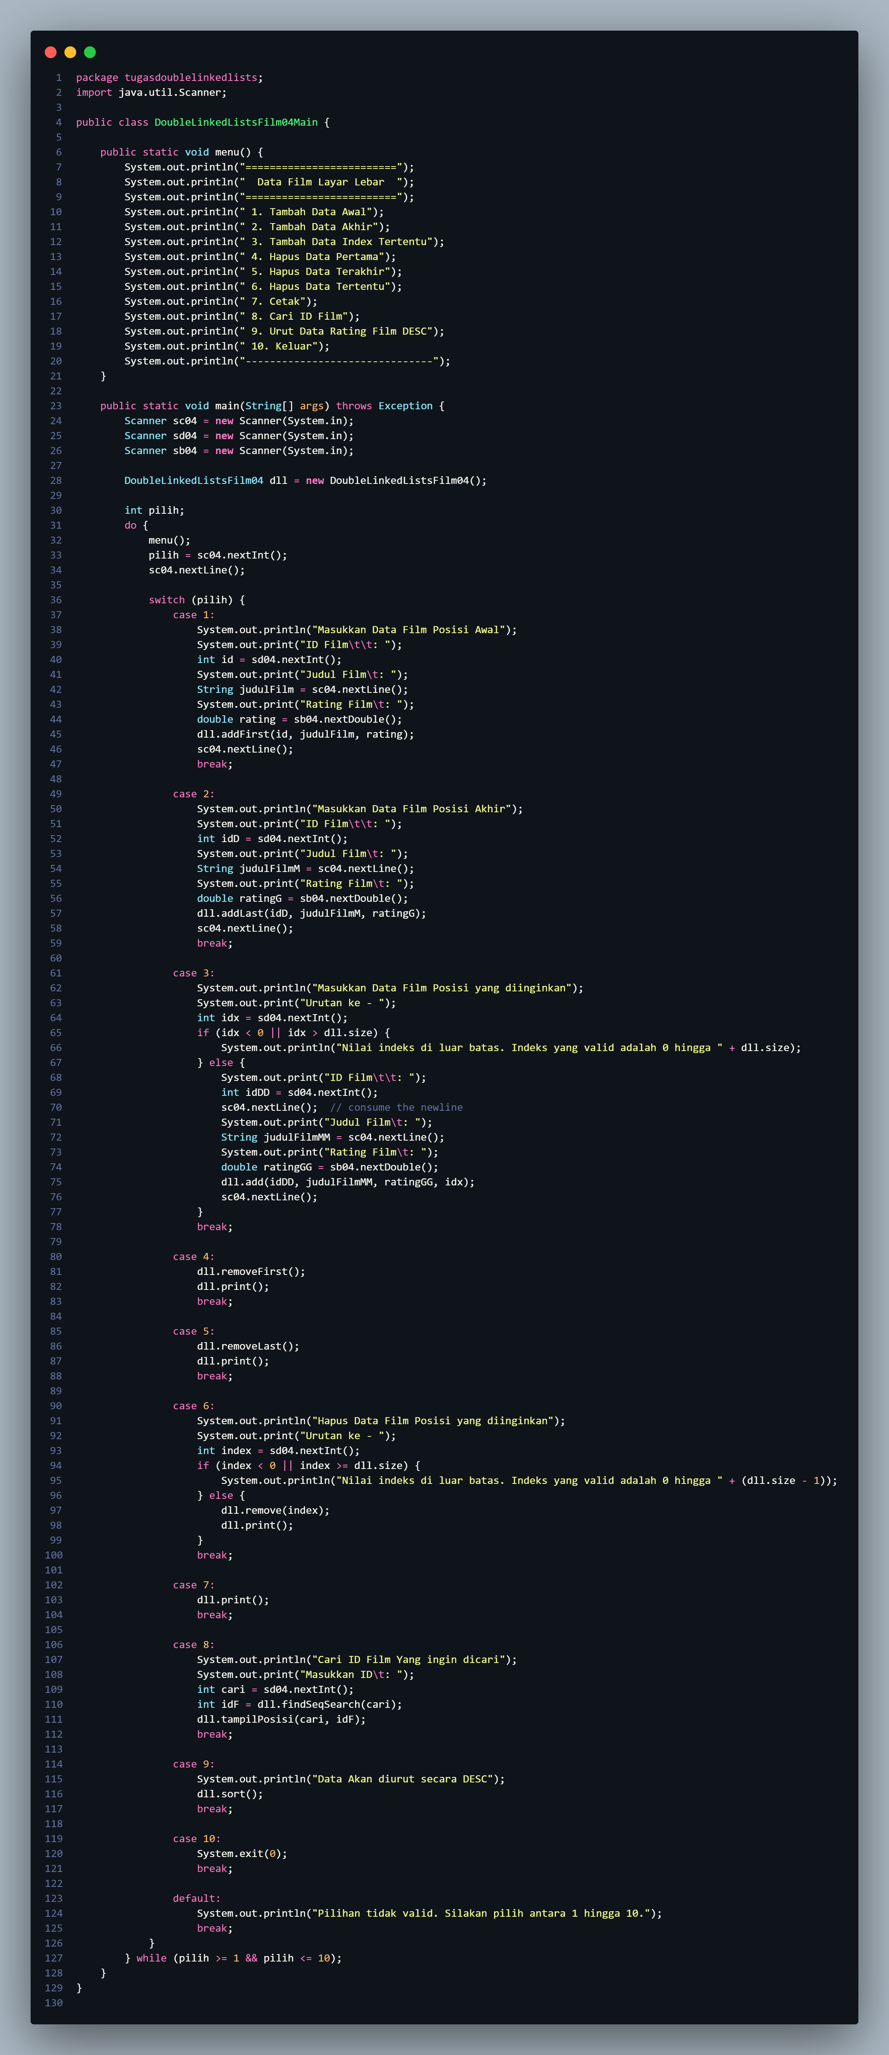

Berikut merupakan hasil running

